Праздник Новый год – самый сказочный, загадочный, весёлый, и всеми любимый праздник. Он наполнен волшебством и его с нетерпением ждут дети и взрослые.
Огромную роль в подготовке к этому празднику играет изготовление поделок, сделанных родителями совместно с детьми.
Каждый год в декабре, в канун Нового Года, мы по традиции проводим в группе выставку поделок. В этом году выставка называлась «Новогодняя сказка».
Задачи выставки :
1. Создать праздничную атмосферу в группе в канун Нового года.
2. Повысить эстетику группы детского сада.
3. Привлекать родителей к творческой деятельности с детьми.
Родители и дети с удовольствием приняли участие, сделали замечательные поделки вместе, радуя всех своим творчеством и фантазией.
В результате получились такие сказочные работы, приближающие нас к Новому году. Все они стали украшением новогоднего интерьера нашей группы.

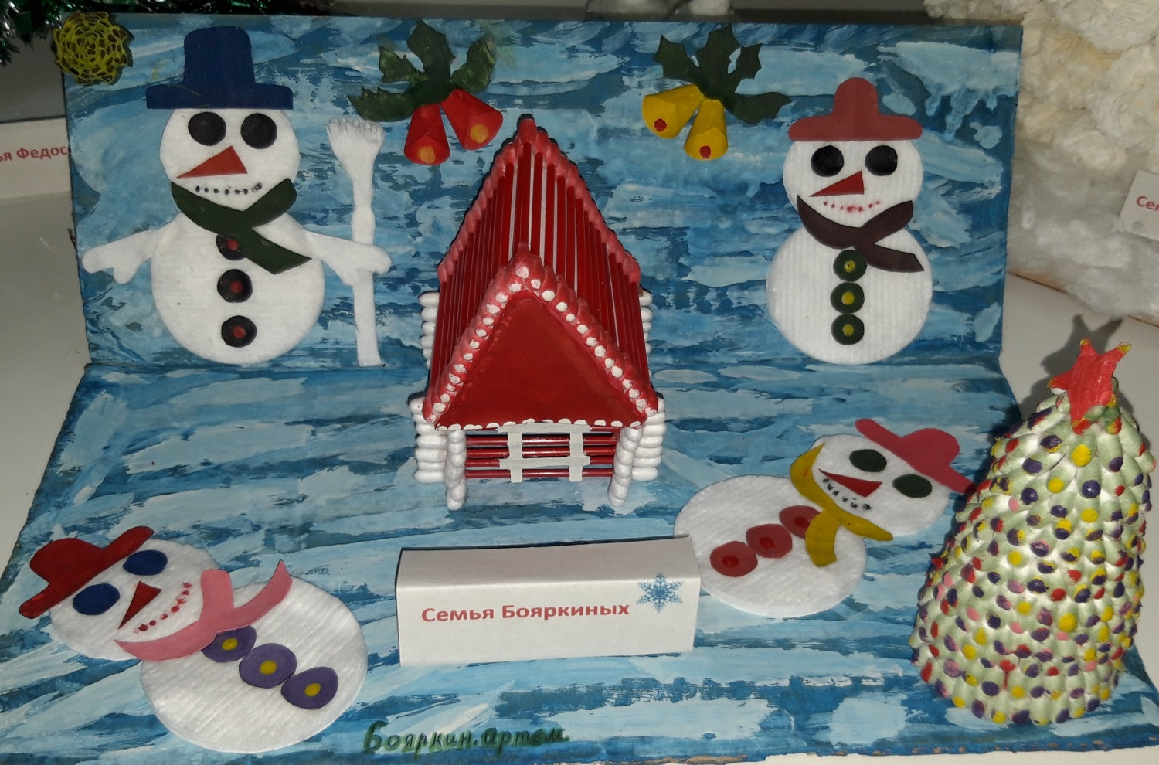
Семья Бояркиных
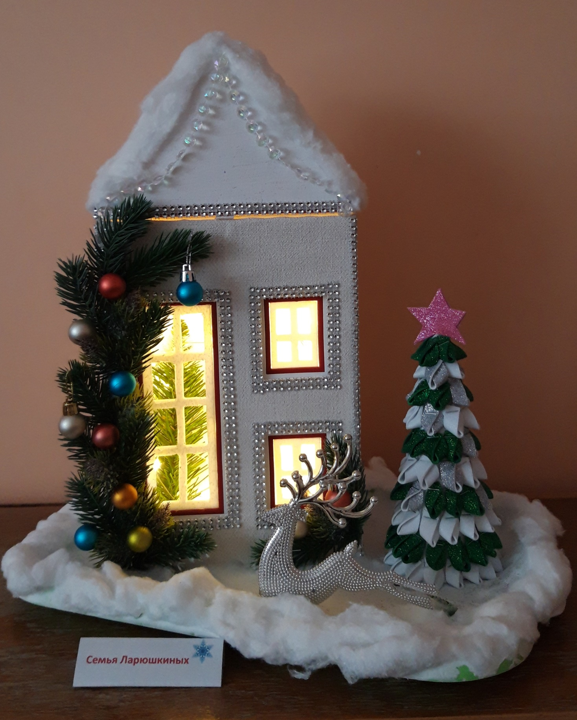
Семья Ларюшкиных
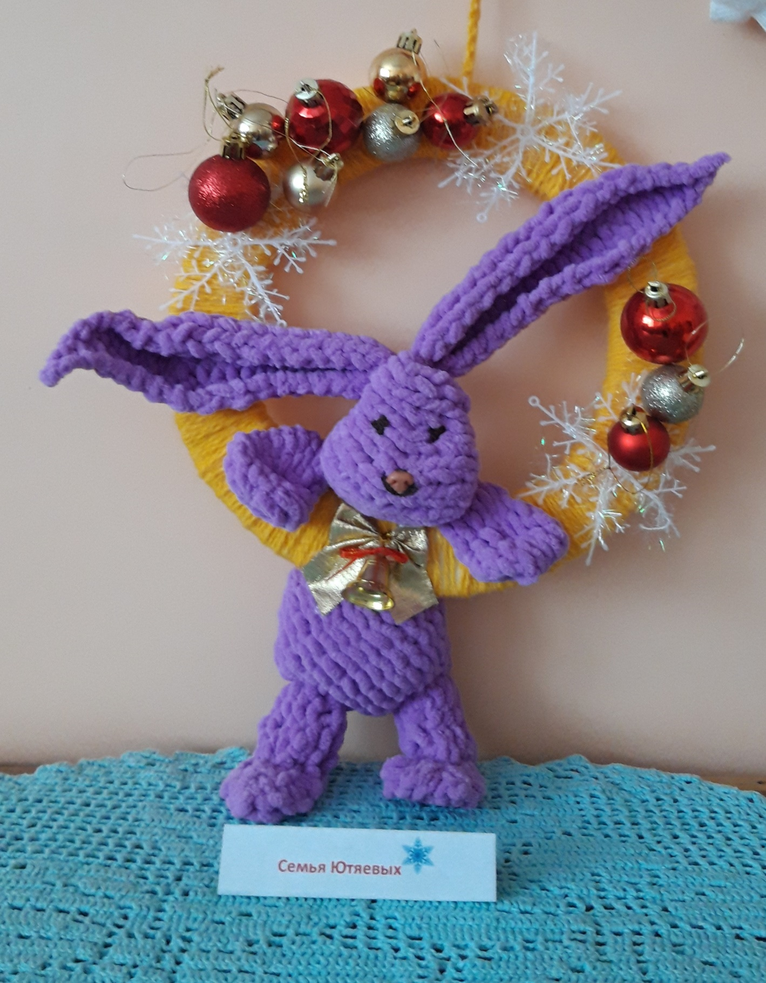
Семья Ютяевых
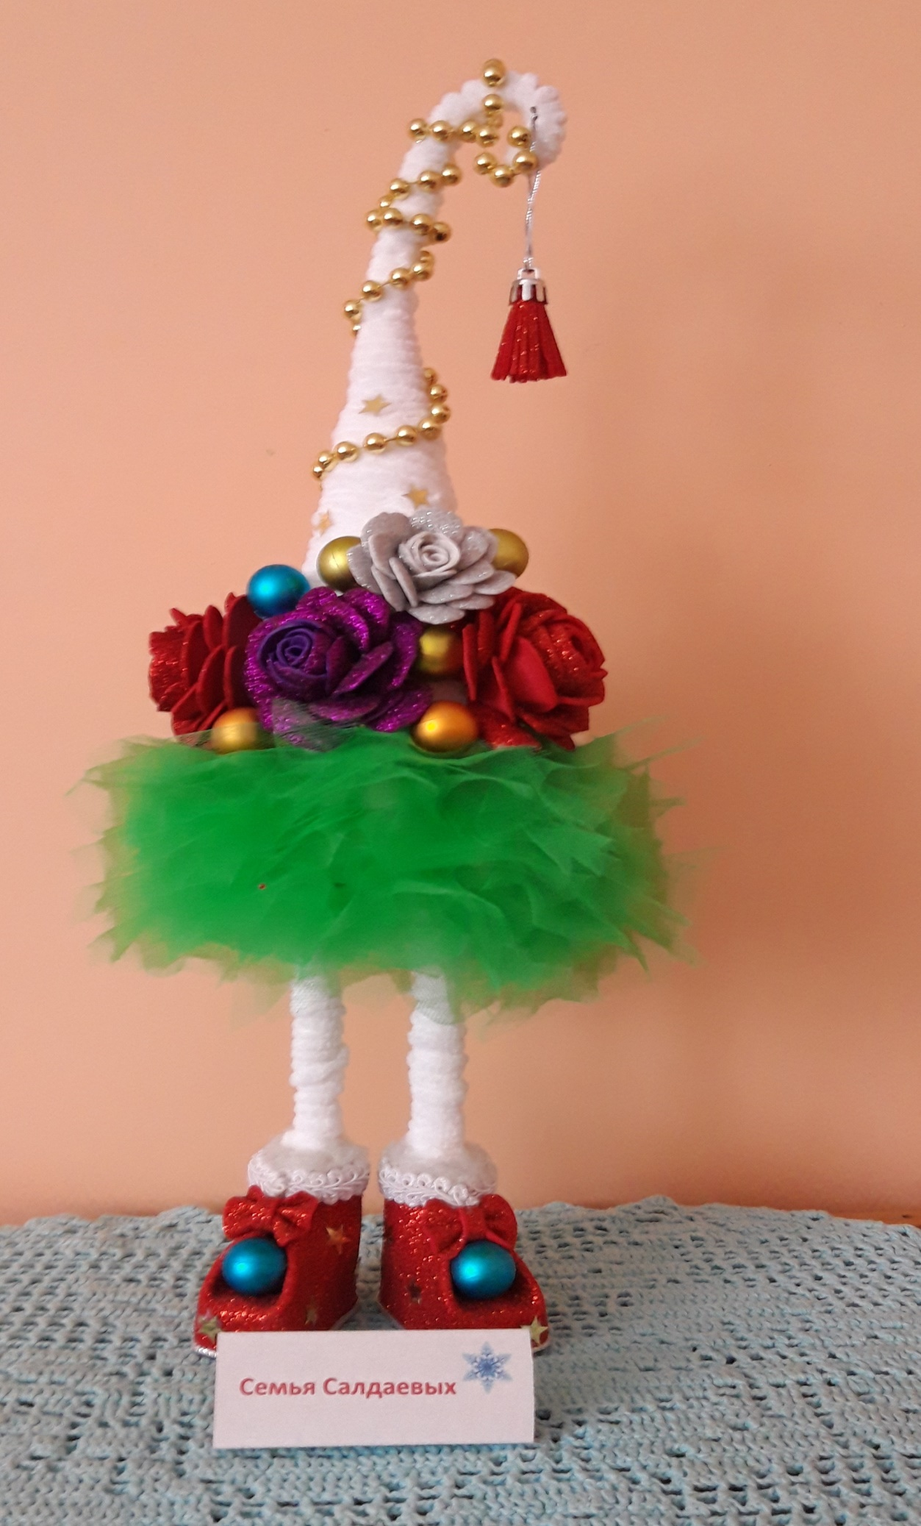
Семья Салдаевых
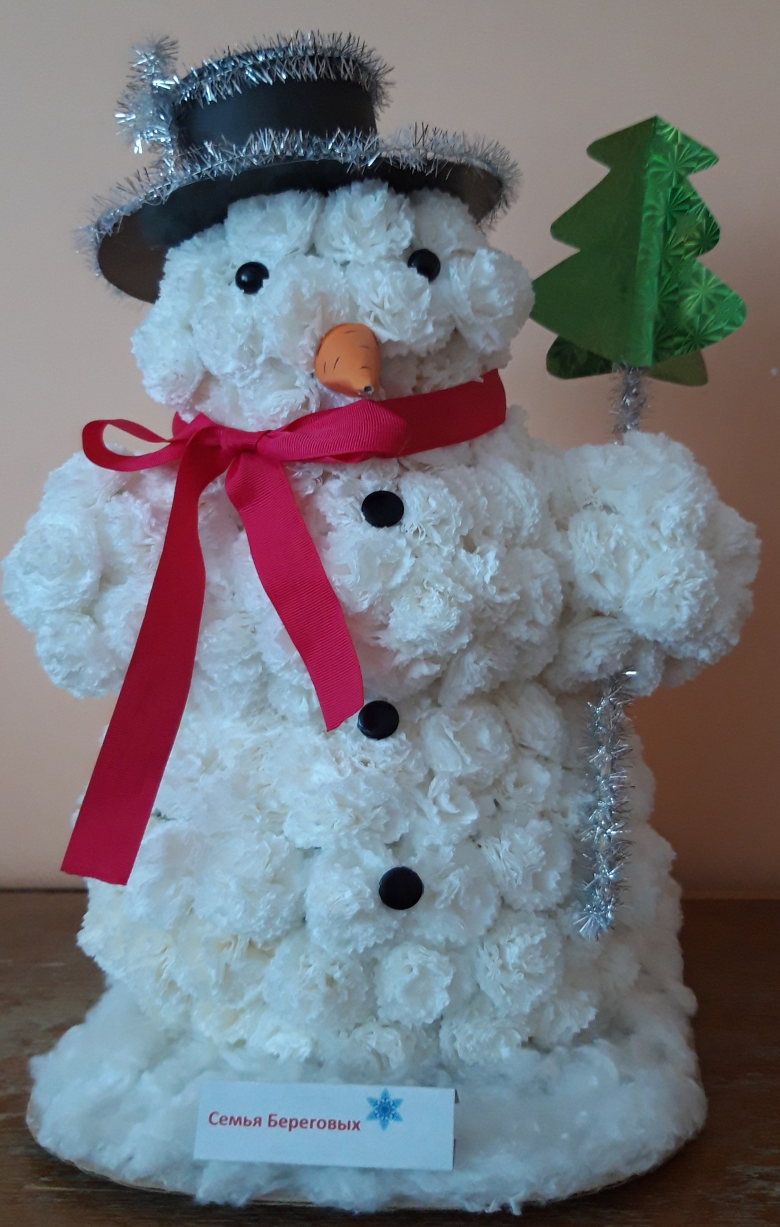
Семья Береговых
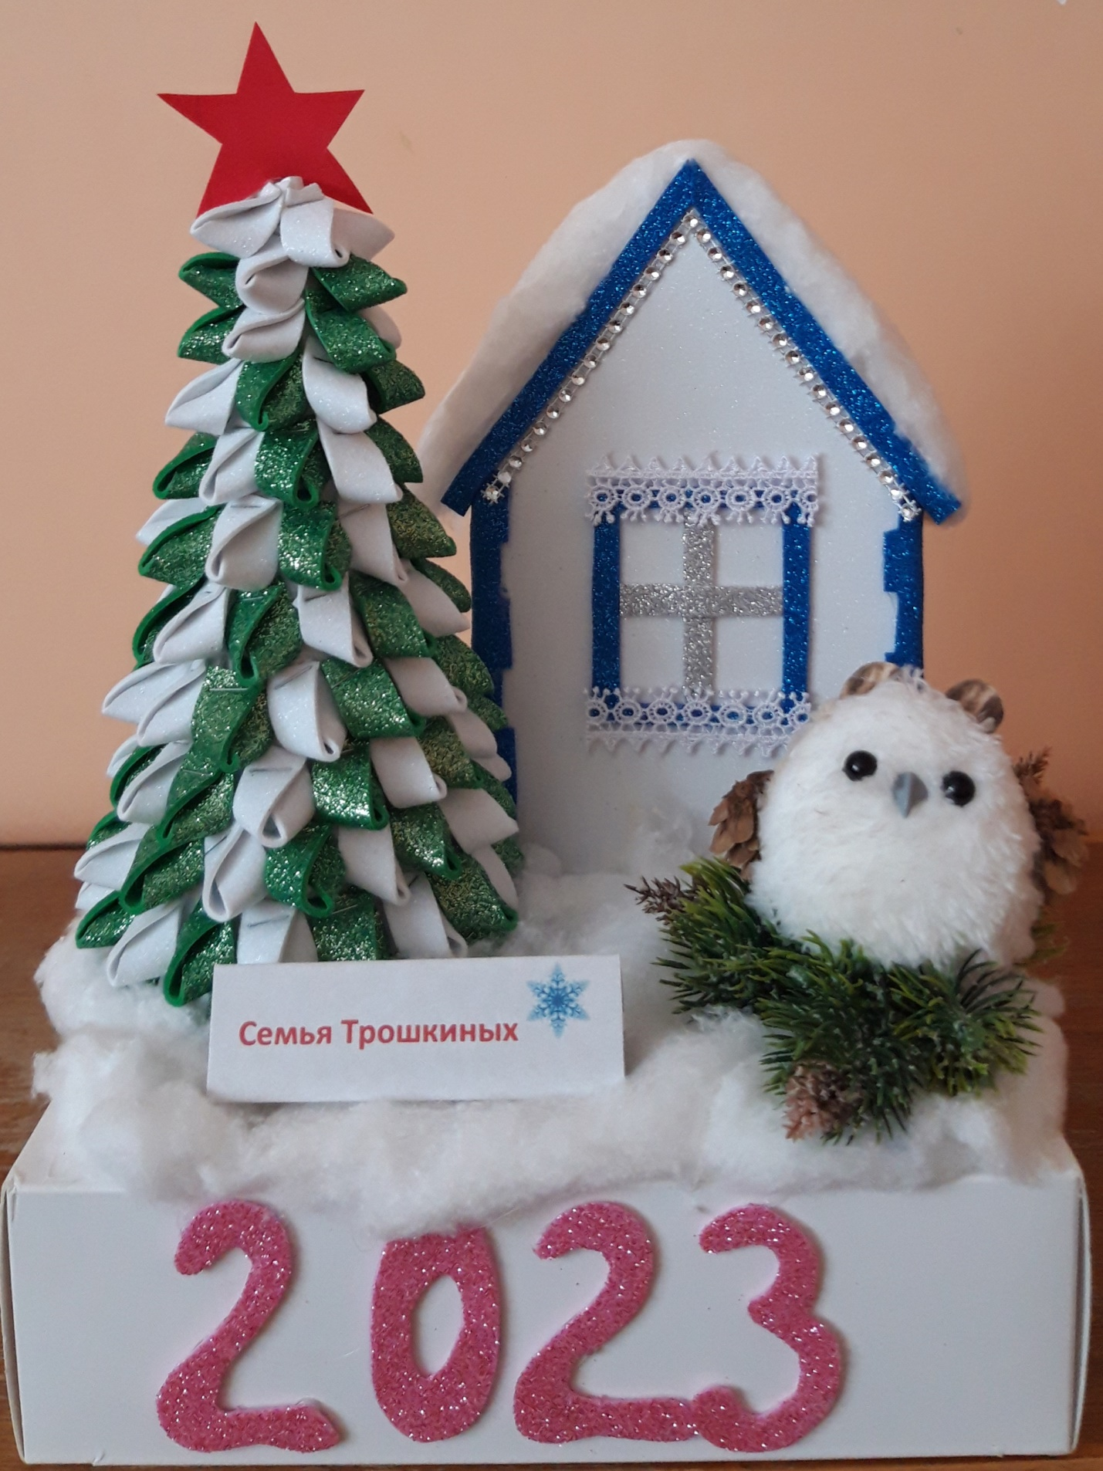
Семья Трошкиных

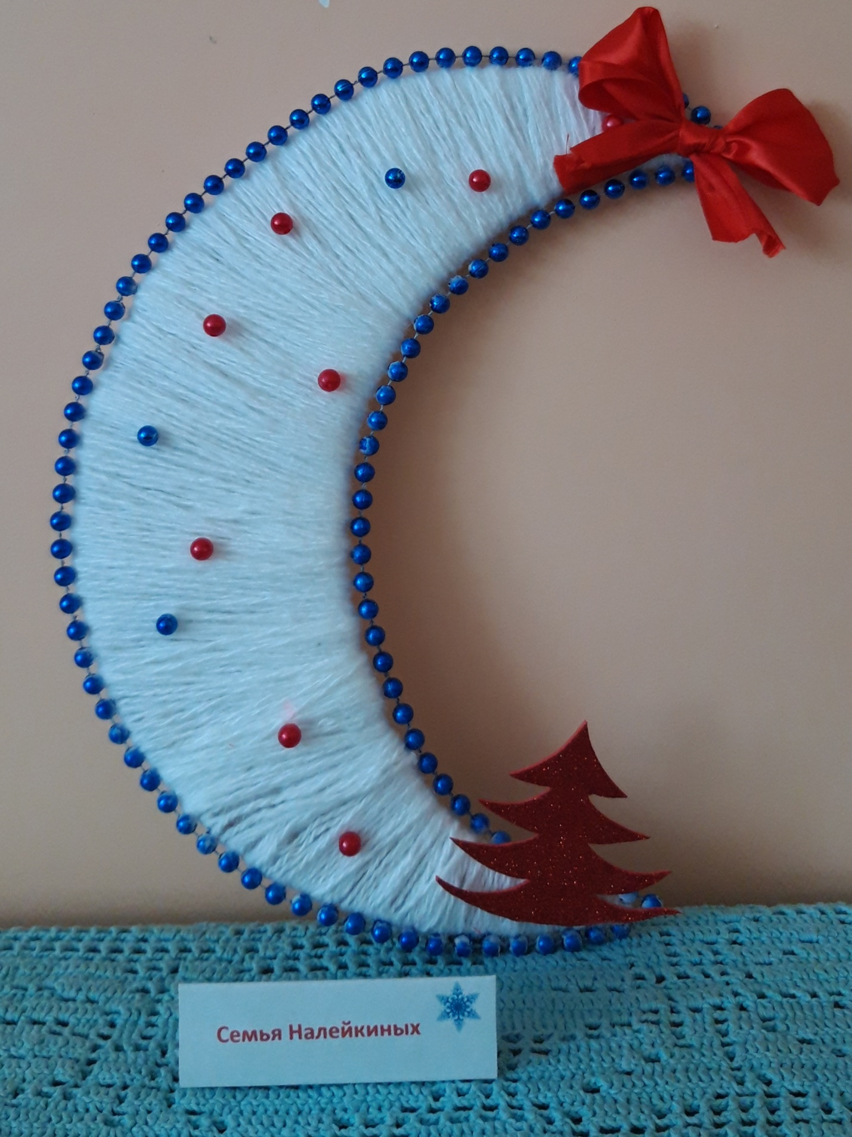
Семья Налейкиных
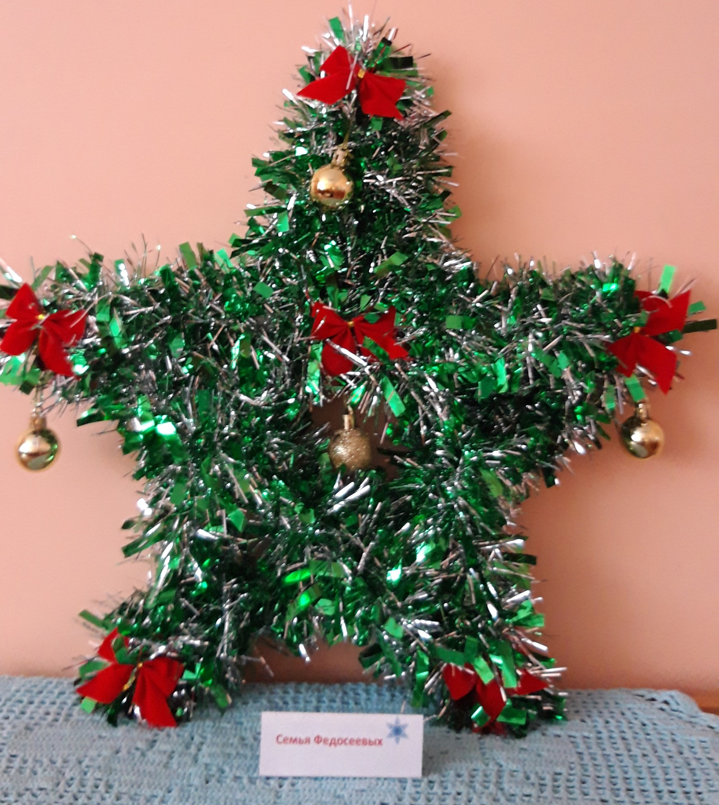
Семья Федосеевых
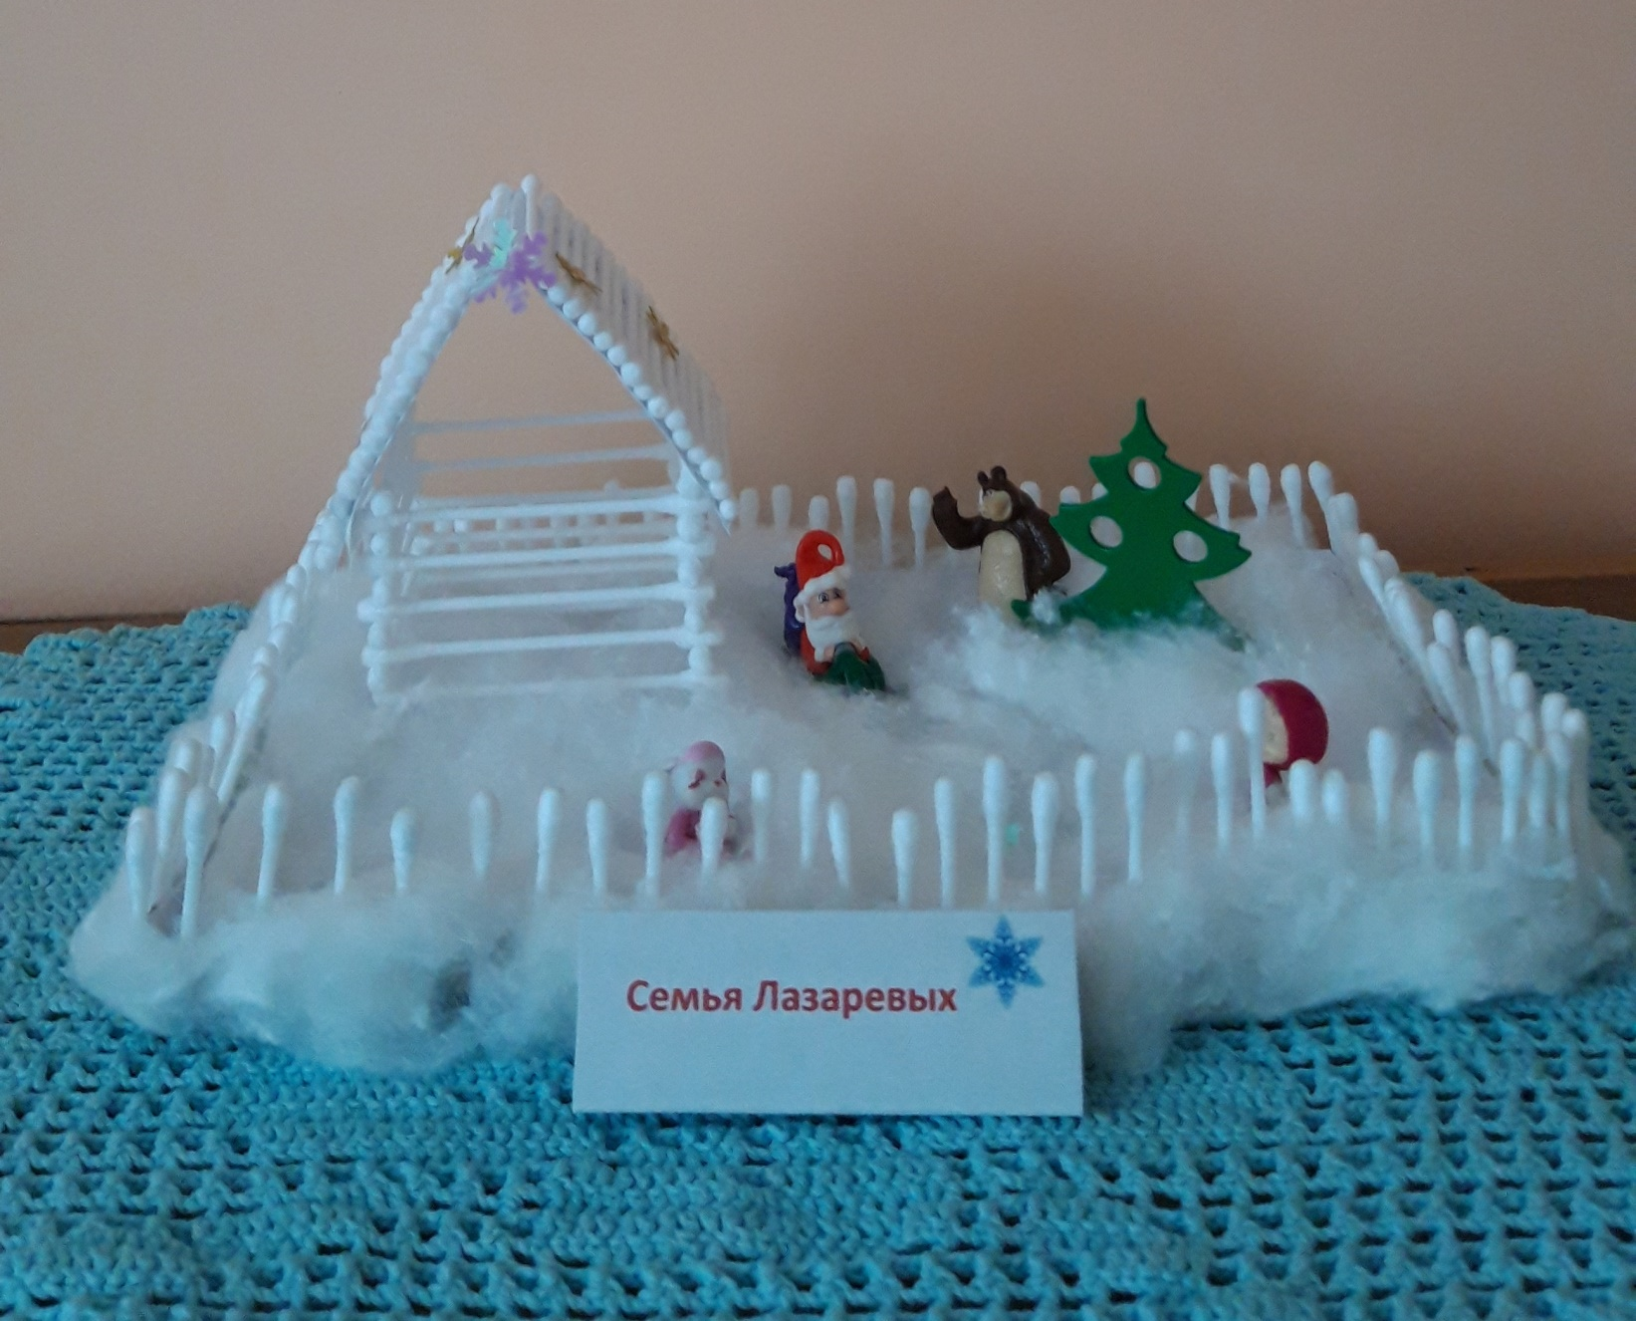
Семья Лазаревых

